##################################################################################

class Print{

public static void main(String args[]){

System.out.println("Welcome to java :) ");

}

}

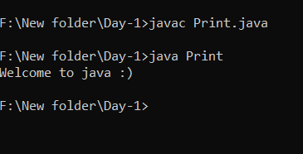

##################################################################################

class Demo{

int x;

void display(){

System.out.println("x="+x);

}

}

class Print1{

public static void main(String ags[]){

Demo a= new Demo();

a.x=100;

a.display();

}

}

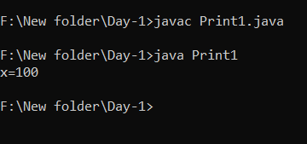

##################################################################################

class Demo{

int id=0;

void display(){

System.out.println("ID of the person :"+id);

}

}

class Print2{

public static void main(String agrs[]){

System.out.println("Program-3\n");

new Demo().id=12345;

new Demo().display();

}

}

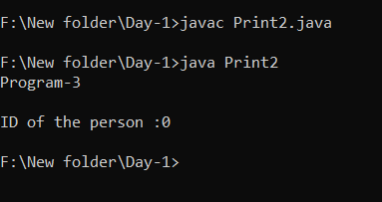

##################################################################################

class Demo{

static int id=0;

static void display(){

System.out.println("ID of the person :"+id);

}

}

class Print3{

public static void main(String agrs[]){

System.out.println("Program-3\n");

Demo.id=12345;

Demo.display();

}

}

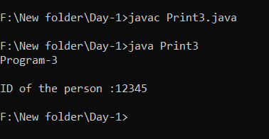

##################################################################################

class Demo{

int id;

void display(){

System.out.println("Identity of class :"+id);

}

}

class Print4{

public static void main(String agrs[]){

int id;

Demo a = new Demo();

a.id=1234;

id=4321;

System.out.println("Identity:"+id);

a.display();

}

}

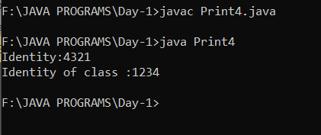

##################################################################################

class Demo{

int id;

void display(){

System.out.println(" Class Test "+id);

}

}

class Print5{

public static void main(String agrs[]){

Demo d1 = new Demo();

d1.id=4321;

d1.display();

d1.display();

d1.display();

new Demo().id=1234;

new Demo().display();

new Demo().display();

new Demo().display();

}

}

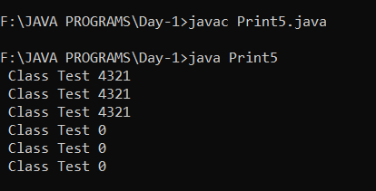  
##################################################################################

class Demo{

int id;

void display(){

System.out.println(" Value : "+id);

}

}

class Print6{

public static void main(String aa[]){

Demo d1 = new Demo();

d1.id=100;

d1.display();

Demo d2 = new Demo();

d2.id=200;

d2.display();

}

}

